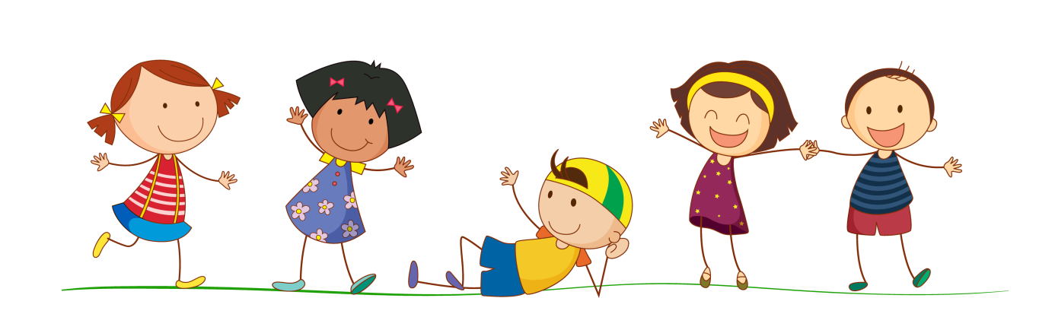

**Propozycje działań i aktywności w domu dla dzieci   
z grupy V**

**Temat tygodnia: Co lubi każdy z nas?**

**piątek: 25.09.2020r.**

**Temat dnia:** Jesteśmy samodzielni

**Przewidywane osiągnięcia dziecka:**

* układa historyjkę od narodzin do wieku dorosłego,
* wskazuje czynności, które były dla niego łatwe i trudne,
* wypowiada się na temat swojego dzieciństwa,
* opowiada treść zdjęcia,
* wie, że nikt nie jest doskonały, dlatego ma prawo się pomylić, prosić o pomoc, doskonalić swoje umiejętności,
* odpowiedzialnie, sumiennie i rzetelnie wykonuje podejmowane zadania i obowiązki,
* odczuwa zadowolenie z dobrze wykonanego zadania,
* wymienia swoje mocne strony, jest dumne ze swoich osiągnięć.

***Proponowane zajęcia dla dzieci***

1. **Jacy byliśmy kiedyś, jacy jesteśmy dzisiaj** – swobodne rozmowy z dziećmi na temat rozwoju człowieka. Rodzic prosi dzieci, aby ułożyły ze zdjęć (np. przedstawiających rodziców w różnym wieku) historyjkę obrazkową od narodzin do wieku dorosłego. Dzieci pokazują i oglądają zdjęcia, porównują swój wygląd na zdjęciach z obecnym, wskazują, jakie zmiany zaszły w ich wyglądzie, umiejętnościach. Wymieniają czynności, które już opanowały, a kiedyś nie potrafiły wykonać. Rodzic pyta, jakie czynności były dla nich łatwe, a jakie trudne. Dzieci mówią, że wszystkie czynności musiały długo ćwiczyć, zanim udało się je wykonać samodzielnie, np. chodzić, jeździć na rowerze bez dodatkowych kółek. Rodzic kieruje uwagę dzieci na to, że potrzebowały pomocy innych ludzi (np. mamy, taty, babci, nauczycieli), że w trakcie nauki czasami popełniały błędy. Jednocześnie podkreśla, iż warto uczyć się zaradności, samodzielności.

[Środki dydaktyczne: zdjęcia dzieci, kiedy były małe i nieco starsze]

1. **Jesteśmy samodzielni** – wdrażanie do zaradności, bycia samodzielnym. Słuchanie wiersza Tadeusza Baranowskiego.

Jestem samodzielny

*Sam ubieram się co rano,*

*Kiedy do przedszkola pora.*

*Nie chcę, by mi pomagano,*

*Jak się to zdarzyło wczoraj.*

*Sztućce – moi przyjaciele,*

*Tak jak mydło oraz szczotka.*

*Swoje łóżko sprawnie ścielę,*

*Zabawki po sobie sprzątam.*

*Samodzielność – słowo miłe,*

*Dumne i nie byle jakie.*

*Żaden dla mnie to wysiłek*

*Samodzielnym być starszakiem!*

1. **Rozmowa na temat treści wiersza**:

*Kto jest bohaterem?*

*Jakie życzenie ma chłopiec?*

*Co to znaczy być samodzielnym?*

Dzieci swobodnie odpowiadają na pytania. Rodzic zwraca uwagę, że narratorem w wierszu jest chłopiec. Pyta dzieci, jak brzmiałby pierwszy wers, gdyby mówiła dziewczynka.

1. **W czym jesteśmy dobrzy?** – wykonanie albumu umiejętności. Rodzic zapoznaje dzieci z celem zajęć – wykonaniem albumu – przedstawia etapy pracy:

* obrysowanie swoich dłoni na kolorowej kartce papieru,
* wycięcie kształtu swojej dłoni (rodzic przypomina o prawidłowym trzymaniu nożyczek, pod odpowiednim kątem do papieru),
* naklejenie wizytówki z imieniem dziecka w prawym dolnym rogu kartki,
* narysowanie symboli czynności, które dziecko już potrafi samodzielnie wykonać.

Rodzic pokazuje propozycje symboli oznaczających czynności: but ze sznurówką – wiązanie butów, łóżko – ścielenie łóżka, składanie pościeli, grzebień – uczesanie się, pieniądze – samodzielne robienie zakupów, sweterek – samodzielne ubieranie się, rower – jazda na rowerze itp.

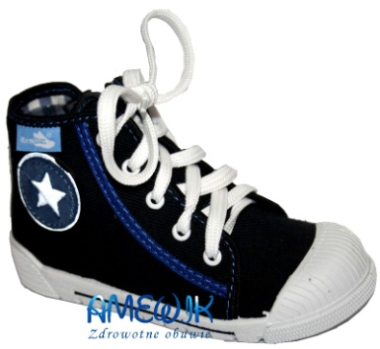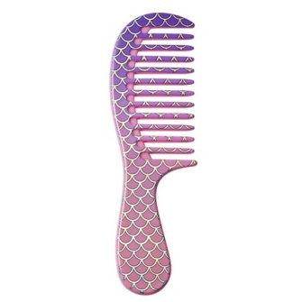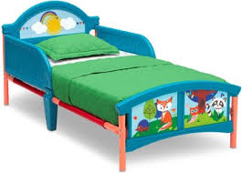

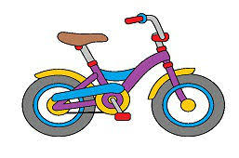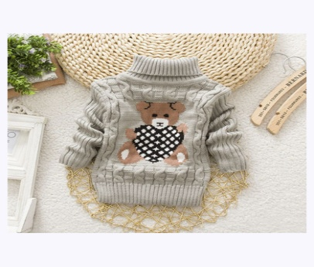

Samodzielna praca dzieci – rodzic nadzoruje pracę, pomaga osobom wykazującym trudności, uzupełnia brakujące materiały (klej, ściereczki). Rodzic wciela się w rolę konferansjera i zaprasza na przygotowane przez siebie podium dzieci, podając ich imię oraz umiejętności, np. To jest Ania. Ania jest dobra w... (wymienia wszystkie czynności   
i umiejętności przedstawione przez dziecko na rysunku). Podsumowanie zajęcia: warto się uczyć wielu rzeczy, aby jak najwięcej wiedzieć i umieć, a w przyszłości wykonywać zawód, który lubimy. Rodzic zbiera prace dzieci, spina je, tworząc album „W czym jesteśmy dobrzy?”. Pokazuje symbole czynności, które nie zostały wykorzystane, chowa je do koperty i mówi: Za jakiś czas ponownie do niej zajrzymy i zobaczymy, czy jest   
w niej czynność, którą już potraficie wykonać. Wtedy będziecie mogli nakleić symbol   
w swoim albumie.

Zabawa na podstawie: „W czym jestem dobry?” [w:] „Przedszkolaki krok drugi”, Polska Fundacja Dzieci i Młodzieży, Warszawa 1999

[Środki dydaktyczne: papier kolorowy, nożyczki, obrazki przedstawiające różne czynności]

1. **Układanie książek na półkach** – zabawa dydaktyczna. Rodzic rozkłada na dywanie „półki” – paski papieru, dzieciom rozdaje sylwety książek, na których są naklejone ilustracje różnych przedmiotów. Dzieci nazywają przedmioty na obrazkach. Zadaniem dzieci jest uporządkowanie obrazków zgodnie z poleceniem rodzica (zakres wykorzystania głosek dowolny): Na pierwszej półce znajdują się przedmioty na głoskę „a” (np. autobus, akwarium, agrest). Na drugiej półce układamy obrazki, których nazwa rozpoczyna się głoską „k” (koza, kwiatek, kot). Na trzeciej półce obrazki z przedmiotami, których nazwa rozpoczyna się głoską „m” (masło, marchewka). Na czwartej, najniższej, pozostałe obrazki (garnek, but, noga). Dzieci, które mają przedmioty na tę głoskę, układają sylwety książek na półce.

[Środki dydaktyczne: paski papieru, obrazki z przedmiotami naklejone na sylwety książek]

1. **Zestaw ćwiczeń gimnastycznych**

[**https://www.youtube.com/watch?v=yPHeSAx9QCc**](https://www.youtube.com/watch?v=yPHeSAx9QCc)

**Dodatkowe materiały:**

*Popraw pośladzie i pokoloruj obrazki*



